"Мұрағаттық анықтамалар беру" электрондық мемлекеттік қызмет көрсету регламентін бекіту туралы
Күшін жойған
Павлодар облыстық әкімдігінің 2012 жылғы 08 мамырдағы N 124/5 қаулысы. Павлодар облысының Әділет департаментінде 2013 жылғы 31 қаңтарда N 3381 тіркелді. Күші жойылды - Павлодар облыстық әкімдігінің 2014 жылғы 10 сәуірдегі N 102/4 қаулысымен
Ескерту. Күші жойылды - Павлодар облыстық әкімдігінің 10.04.2014 N 102/4 қаулысымен.
РҚАО ескертпесі:
Мәтінде авторлық орфография және пунктуация сақталған.
Қазақстан Республикасының 2001 жылғы 23 қаңтардағы "Қазақстан Республикасындағы жергілікті мемлекеттік басқару және өзін-өзі басқару туралы" Заңының 27-бабы 2-тармағына, Қазақстан Республикасы Үкіметінің 2010 жылғы 26 қазандағы "Электрондық мемлекеттік қызметтің үлгі регламентін бекіту туралы" N 1116 қаулысына, Қазақстан Республикасы Үкіметінің 2011 жылғы 22 шілдедегі "Қазақстан Республикасы Үкіметінің "Қазақстан Республикасы Үкіметінің 2007 жылғы 30 маусымдағы N 561 қаулысына өзгеріс пен толықтырулар енгізу туралы және мемлекеттік қызмет стандарттарын бекіту туралы" 2009 жылғы 30 желтоқсандағы N 2315 және "Жеке және заңды тұлғаларға көрсетілетін мемлекеттік қызметтердің тізілімін бекіту туралы" 2010 жылғы 20 шілдедегі N 745 қаулыларына өзгерістер мен толықтырулар енгізу туралы" N 842 қаулысына сәйкес облыс әкімдігі ҚАУЛЫ ЕТЕДІ:
1. Қоса беріліп отырған "Мұрағаттық анықтамалар беру" электрондық мемлекеттік қызмет көрсету регламенті бекітілсін.
2. Осы қаулының орындалуын бақылау облыс әкімінің орынбасары А.А. Орсариевке жүктелсін.
3. Осы қаулы алғаш ресми жарияланған күннен кейін он күнтізбелік күн өткеннен соң қолданысқа енгізіледі.
Облыс әкімі Е. Арын
"КЕЛІСІЛДІ"
Қазақстан Республикасының
Көлік және коммуникациялар министрі А. Жұмағалиев
2012 жылғы 10 мамыр
Павлодар облысы әкімдігінің
2012 жылғы 8 мамырдағы N 124/5
қаулысымен бекітілген
"Мұрағаттық анықтамалар беру" электрондық
мемлекеттік қызмет регламенті
Ескерту. Регламенті жаңа редакцияда - Павлодар облысы әкімдігінің 17.05.2013 N 158/5 қаулысымен (алғаш ресми жарияланған күннен кейін он күнтізбелік күн өткеннен соң қолданысқа енгізіледі).
1. Жалпы ережелер
1. "Мұрағаттық анықтамалар беру" электрондық мемлекеттік қызметті (бұдан әрі – электрондық мемлекеттік қызмет) мекенжайлары осы Регламенттің 1-қосымшасында келтірілген "Павлодар облысының мұрағаттар және құжаттама басқармасы" мемлекеттік мекемесі және мемлекеттік мұрағаттар (бұдан әрі – қызмет беруші) көрсетеді, баламалы негізде мекенжайлары осы Регламенттің 2-қосымшасында келтірілген халыққа қызмет көрсету орталықтары (бұдан әрі – ХҚКО) арқылы, сондай-ақ пайдаланушыда ЭЦҚ бар болған жағдайда "электронды үкіметтің" www.e-gov.kz веб-порталы арқылы көрсетіледі.
2. Электрондық мемлекеттік қызмет Қазақстан Республикасы Үкіметінің 2009 жылғы 30 желтоқсандағы N 2315 қаулысымен бекітілген "Мұрағаттық анықтамалар беру" мемлекеттік қызмет стандартының (бұдан әрі – Стандарт) негізінде көрсетіледі.
3. Электрондық мемлекеттік қызметтің автоматтандыру дәрежесі: ішінара автоматтандырылған.
4. Электрондық мемлекеттік қызмет көрсетудің түрі: транзакциялық.
5. Осы "Мұрағаттық анықтамалар беру" электрондық мемлекеттік қызмет регламентінде (бұдан әрі – Регламент) қолданылған ұғымдар мен қысқартулар:
1) АЖО – автоматтандырылған жұмыс орны;
2) бизнес-сәйкестендіру нөмірі (бұдан әрі – БСН) – қызметін бірлескен кәсіпкерлік түрінде жүзеге асыратын заңды тұлға (филиал және өкілдік) мен жеке кәсіпкер үшін қалыптастырылатын бірегей нөмір;
3) "электрондық үкіметтің" веб-порталы (бұдан әрі – ЭҮП) – нормативтік құқықтық базаны қоса алғанда, біріккен барлық үкіметтік ақпаратқа және электрондық мемлекеттік қызметтерге бірыңғай қол жеткізу терезесі болып табылатын ақпараттық жүйе;
4) "Жеке тұлғалар" мемлекеттік деректер базасы (бұдан әрі – ЖТ МДБ) – Қазақстан Республикасында заңды тұлғаларды бірыңғай сәйкестендіруді қолданысқа енгізу мақсатында ақпаратты автоматты түрде жинауға, сақтау мен өңдеуге, Жеке сәйкестендіру нөмірлерінің ұлттық тізбесін жасауға, өкілеттіліктері шегінде және Қазақстан Республикасының заңнамасына сәйкес мемлекеттік басқару органдары мен басқа субъектілерге олар туралы және нақты мәліметтер ұсынуға арналған ақпараттық жүйе;
5) "Заңды тұлғалар" мемлекеттік деректер базасы (бұдан әрі – ЗТ МДБ) – Қазақстан Республикасында заңды тұлғаларды бірыңғай сәйкестендіруді қолданысқа енгізу мақсатында ақпаратты автоматты түрде жинауға, сақтау мен өңдеуге, Бизнес-сәйкестендіру нөмірлерінің ұлттық тізбесін жасауға, өкілеттіліктері шегінде және Қазақстан Республикасының заңнамасына сәйкес мемлекеттік басқару органдары мен басқа субъектілерге олар туралы және нақты мәліметтер ұсынуға арналған ақпараттық жүйе;
6) бірыңғай нотариаттық ақпараттық жүйе (бұдан әрі – БНАЖ) – бұл нотариаттық қызметті автоматтандыруға және әділет органдары мен нотариаттық палаталардың өзара бірлескен іс-қимылына арналған аппараттық-бағдарламалық кешен;
7) жеке сәйкестендіру нөмірі (бұдан әрі – ЖСН) – жеке тұлға, соның ішінде қызметін жеке кәсіпкерлік түрінде жүзеге асыратын жеке кәсіпкер үшін қалыптастырылатын бірегей нөмір;
8) ақпараттық жүйе (бұдан әрі – АЖ) – аппараттық-бағдарламалық кешенді қолдана отырып, ақпаратты сақтауға, өңдеуге, іздеуге, таратуға, тапсыруға және беруге арналған ақпараттық жүйе;
9) Қазақстан Республикасының халыққа қызмет көрсету орталықтарының ақпараттық жүйесі (бұдан әрі – ХҚКО АЖ) – халыққа (жеке және заңды тұлғаларға) Қазақстан Республикасының халыққа қызмет көрсету орталықтары, сондай-ақ тиісті министрліктер мен ведомстволар арқылы қызмет көрсету үдерісін автоматтандыруға арналған ақпараттық жүйе;
10) алушы – электрондық мемлекеттік қызмет көрсетілетін жеке және заңды тұлғалар;
11) пайдаланушы – өзіне қажетті электрондық ақпараттық ресурстарды алу үшін ақпараттық жүйеге жүгінетін және оларды пайдаланатын субъекті (алушы, қызмет беруші);
12) құрылымдық-функционалдық бірліктер (бұдан әрі – ҚФБ) –электрондық мемлекеттік қызмет көрсету үдерісіне қатысатын мемлекеттік органдардың, мемлекеттік мекемелердің немесе өзге де ұйымдардың құрылымдық бөлімшелерінің тізбесі және ақпараттық жүйелер;
13) транзакциялық қызмет – электрондық цифрлық қолтаңбаны қолдана отырып, өзара ақпарат алмасуды талап ететін пайдаланушыларға электрондық ақпараттық ресурстарды беру жөніндегі қызмет;
14) "электрондық үкімет" шлюзі (бұдан әрі – ЭҮШ) – электрондық қызметті іске асыру шеңберіндегі "электрондық үкіметтің" ақпараттық жүйелерін біріктіруге арналған ақпараттық жүйе;
15) электрондық құжат – ақпарат электрондық цифрлық нысанда берілген және ЭЦҚ-мен куәландырылған құжат;
16) электрондық мемлекеттік қызмет – ақпараттық технологиялар қолдана отырып, электрондық нысанда көрсетілетін мемлекеттік қызмет;
17) электрондық цифрлық қолтаңба (бұдан әрі – ЭЦҚ) – электрондық цифрлық қолтаңба құралдарымен жасалған және электрондық құжаттың дұрыстығын, оның кімге тиесілі екендігін және мазмұнының өзгермейтіндігін растайтын электрондық цифрлық таңбалардың жиынтығы.
2. Электрондық мемлекеттік қызметті көрсету
бойынша қызмет берушінің қызмет тәртібі
6. ЭҮП арқылы қадамдық әрекеттер мен шешімдер осы Регламенттің 3-қосымшасында (ЭҮП арқылы электрондық мемлекеттік қызмет көрсету кезіндегі функционалдық өзара әрекеттесудің N 1 диаграммасы) келтірілген:
1) алушы ЖСН/БСН және парольдің көмегімен ЭҮП-те тіркелуді жүзеге асырады (ЭҮП-те тіркелмеген алушылар үшін жүзеге асырылады);
2) 1-үдеріс – қызметті алу үшін алушының ЭҮП-те ЖСН/БСН және парольді енгізуі (авторизациялау үдерісі);
3) 1-шарт – ЖСН/БСН және пароль арқылы тіркелген алушының деректерінің дұрыстығын ЭҮП-те тексеру;
4) 2-үдеріс – алушының деректерінде бұзушылықтардың болуына байланысты авторизациялаудан бас тарту туралы ЭҮП-тің хабарламаны қалыптастыруы;
5) 3-үдеріс – алушының осы Регламентте көрсетілген қызметті таңдауы, қызмет көрсету үшін сұрау нысанын экранға шығару және алушының құрылымы мен форматтық талаптарын ескере отырып, нысанды толтыруы (деректерді енгізуі), Стандарттың 11-тармағында көрсетілген электрондық түрдегі қажетті құжаттардың көшірмелерін сұрау нысанына бекітуі, сондай-ақ сұрауды куәландыру (қол қою) үшін алушының ЭЦҚ тіркеу куәлігін таңдауы;
6) 2-шарт – ЭҮП-те ЭЦҚ тіркеу куәлігінің қолданыс мерзімін және қайтарып алынған (күші жойылған) тіркеу куәліктерінің тізімінде жоқтығын, сондай-ақ сәйкестендіру деректерінің (сұрауда көрсетілген ЖСН/БСН мен ЭЦҚ-ның тіркеу куәлігінде көрсетілген ЖСН/БСН-нің арасындағы) сәйкестігін тексеру;
7) 4-үдеріс – алушының ЭЦҚ-ның дұрыстығының расталмауына байланысты сұратылып отырған қызметтен бас тарту туралы хабарламаны қалыптастыру;
8) 5-үдеріс – қызметті көрсету үшін алушының ЭЦҚ көмегімен сұрауды куәландыруы және электрондық құжатты (сұрауды) ЭҮШ арқылы қызмет берушінің өңдеуі үшін қызмет берушінің АЖО-сына жолдау;
9) 6-үдеріс – электрондық құжатты қызмет берушінің АЖО-сында тіркеу;
10) 3-шарт – қызмет берушінің алушы қоса тіркеген құжаттардың Стандартта көрсетілген құжаттар тізіміне және қызметті көрсету негіздеріне сәйкестігін тексеру (өңдеу);
11) 7-үдеріс – алушының деректерінде бұзушылықтардың болуына байланысты сұратылып отырған қызметті көрсетуден бас тарту туралы хабарламаны қалыптастыру;
12) 8-үдеріс – алушының қызмет берушінің АЖО-сы қалыптастырылған қызметтің нәтижесін (мұрағаттық анықтаманың дайындығы туралы электрондық нысандағы хабарламаны) алуы. Электрондық құжат қызмет берушінің уәкілетті тұлғасының ЭЦҚ-сын пайдаланумен қалыптастырылады.
7. Қызмет берушінің қадамдық әрекеттері мен шешімдері осы Регламенттің 3-қосымшасында келтірілген (қызмет беруші арқылы электрондық мемлекеттік қызмет көрсету кезіндегі функционалдық өзара әрекеттесудің N 2 диаграммасы):
1) 1-үдеріс – қызмет көрсету үшін қызмет беруші қызметкерінің АЖО-да ЖСН/БСН мен парольді енгізуі (авторизациялау үдерісі);
2) 2-үдеріс – қызмет беруші қызметкерінің осы Регламентте көрсетілген қызметті таңдауы, қызмет көрсетуге арналған сұрау нысанын экранға шығаруы және қызмет беруші қызметкерінің алушының деректерін енгізуі;
3) 3-үдеріс – ЭҮШ арқылы ЖТ МДБ/ЗТ МДБ-ға алушының деректері туралы сұрауды жолдау;
4) 1-шарт – алушы деректерінің ЖТ МДБ/ЗТ МДБ-да болуын тексеру;
5) 4-үдеріс – алушы деректерінің ЖТ МДБ/ЗТ МДБ-да болмауына байланысты деректерді алу мүмкін болмауы туралы хабарламаны қалыптастыру;
6) 5-үдеріс – қызмет беруші қызметкерінің алушы ұсынған құжаттардың қағаз нысанында болуын белгілеу бөлігіндегі сұрау нысанын толтыруы, оларды сұрау нысанына бекітуі және қызмет көрсетуге толтырылған сұрау нысанын (енгізілген деректерді) ЭЦҚ арқылы куәландыруы;
7) 6-үдеріс – электрондық құжатты қызмет берушінің АЖО-сында тіркеу;
8) 2-шарт – қызмет беруші қоса берген құжаттардың Стандартта көрсетілген құжаттар тізбесіне және қызмет көрсету негіздеріне сәйкестігін тексеру (өңдеу);
9) 7-үдеріс – алушының құжаттарындағы бұзушылықтардың болуына байланысты сұрау салынған қызметті көрсетуден бас тарту туралы хабарламаны қалыптастыру;
10) 8-үдеріс – алушының қызмет нәтижесін (мұрағаттық анықтаманы) алуы.
8. Қызмет берушінің ХҚКО арқылы қадамдық әрекеттері мен шешімдері осы Регламенттің 3-қосымшасында келтірілген (ХҚКО АЖ арқылы электрондық мемлекеттік қызмет көрсету кезіндегі функционалдық өзара әрекеттесудің N 3 диаграммасы):
1) 1-үдеріс – қызмет көрсету үшін орталық операторының ХҚКО АЖ АЖО-ға логинді және парольді енгізуі (авторизациялау үдерісі);
2) 2-үдеріс – орталық операторының осы Регламентте көрсетілген қызметті таңдауы, қызмет көрсетуге арналған сұрау нысанын экранға шығаруы және орталық операторының алушының деректерін енгізуі, сондай-ақ алушының сенімхат бойынша өкілінің деректерін (нотариалды куәландырылған сенімхат болған жағдайда, сенімхатты өзге түрде куәландырылған кезде - сенімхаттың деректері толтырылмайды);
3) 3-үдеріс – ЭҮШ арқылы ЖТ МДБ/ЗТ МДБ-ға алушының деректері, сондай-ақ БНАЖ-ға алушының сенімхат бойынша өкілінің деректері туралы сұрауды жіберу;
4) 1-шарт – ЖТ МДБ/ЗТ МДБ-да алушы деректерінің, БНАЖ-да сенімхат деректерінің болуын тексеру;
5) 4-үдеріс – ЖТ МДБ/ЗТ МДБ-да алушы деректерінің, БНАЖ-да сенімхат деректерінің болмауына байланысты деректерді алу мүмкін болмауы туралы хабарламаны қалыптастыру;
6) 5-үдеріс – орталық операторының алушы ұсынған сұрау нысанын құжаттардың қағаз нысанында болуын белгілеу бөлігінде толтыруы және құжаттарды сканерлеуі, оларды сұрау нысанына бекітуі және қызмет көрсетуге толтырылған сұрау нысанын (енгізілген деректерді) ЭЦҚ арқылы куәландыруы;
7) 6-үдеріс – ЭҮШ арқылы қызмет берушінің АЖО-сында орталық операторының ЭЦҚ-мен куәландырылған (қол қойылған) электрондық құжатты (алушының сұрауын) жолдау;
8) 7-үдеріс – электрондық құжатты қызмет берушінің АЖО-сында тіркеу;
9) 2-шарт – алушының қоса берілген құжаттарын Стандартта көрсетілген құжаттар тізбесіне және қызметті көрсету негіздеріне сәйкестігін қызмет берушінің тексеруі (өңдеуі);
10) 8-үдеріс – алушының құжаттарындағы бұзушылықтардың болуына байланысты сұрау салынған қызметті көрсетуден бас тарту туралы хабарламаны қалыптастыру;
11) 9-үдеріс – алушының орталық операторы арқылы қызмет нәтижесін (мұрағаттық анықтаманы) алуы.
9. Электрондық мемлекеттік қызметті ЭҮП арқылы алған жағдайда алушыға ұсынылатын, осы Регламенттің 4-қосымшасында көрсетілген электрондық мемлекеттік қызметке арналған сұрауды толтырудың электрондық нысаны мен өтініш нысаны "электрондық үкіметтің" www.e-gov.kz веб-порталында берілген.
10. Алушының электрондық мемлекеттік қызмет көрсету бойынша сұраудың орындалу дәрежесін тексеру әдісі: "электронды үкімет" порталының "Қызмет алу тарихы" бөліміне, сондай-ақ ММ/ХҚКО-ға жүгіну арқылы.
11. Электрондық мемлекеттік қызмет, сондай-ақ қажет болған жағдайда олардың сапасын бағалау (соның ішінде шағымдану) үшін ақпаратты алуға арналған байланыс телефонының нөмірі: 8(7232) 25-40-45 және call-орталықтың телефоны: (1414).
3. Электрондық мемлекеттік қызметті көрсету үдерісі
кезіндегі өзара іс-қимыл тәртібінің сипаттамасы
12. Электрондық мемлекеттік қызметті көрсету үдерісіне қатысатын ҚФБ:
1) қызмет беруші;
2) ХҚКО операторы.
Электрондық мемлекеттік қызметті көрсету үдерісіне қатысатын АЖ:
ЭҮП;
ЭҮШ;
қызмет берушінің АЖО-сы;
ХҚКО АЖ;
ЖТ МДБ/ЗТ МДБ;
БНАЖ.
13. Іс-қимылдың (электрондық мемлекеттік қызметті көрсету үдерісінде) қисындық жүйелілігі мен оның сипаттамасы арасындағы сәйкестікті көрсететін өзара әрекеттесудің диаграммасы осы Регламенттің 3-қосымшасында келтірілген.
14. Әрбір әрекеттің орындалу мерзімі көрсетілуімен іс-әрекет (рәсімдер, функциялар, операциялар) жүйелілігінің кестелік мәтіндік сипаттамасы осы Регламенттің 5-қосымшасында келтірілген.
15. Алушыларға электрондық мемлекеттік қызмет көрсету нәтижелері осы Регламенттің 6-қосымшасына сәйкес сапа және қолжетімділік көрсеткіштерімен өлшенеді.
16. Мемлекеттік қызметтерді көрсетуге арналған бланкілердің нысандары, үлгілері осы Регламенттің 7-қосымшасында келтірілген.
17. Алушының электрондық мемлекеттік қызмет көрсету үдерісіне қоятын талаптары:
1) құпиялылық (ақпаратты рұқсатсыз алудан қорғау);
2) тұтастық (ақпаратты рұқсатсыз өзгертуден қорғау);
3) қолжетімділік (ақпарат пен қорларды рұқсатсыз ұстап қалудан қорғау).
18. Электрондық мемлекеттік қызметті көрсетудің техникалық шарттары:
1) Ғаламторға шығу;
2) қызмет көрсетілетін тұлғаның ЖСН/БСН болуы;
3) ЭҮП-тен авторизациялану;
4) алушыда ЭЦҚ-ның болуы;
5) банк карточкасының немесе екінші дәрежедегі банкіде ағымдағы шотының болуы.
"Мұрағаттық анықтамалар беру"
электрондық мемлекеттік
қызмет регламентіне
1-қосымша
Мемлекеттік мұрағаттардың мекенжайлары
N | Мекеменің атауы | Мекенжайы | Байланыс телефондары
1 | Павлодар облысының мемлекеттік мұрағаты | Павлодар қаласы, Лермонтов көшесі, 51/1 | 8 (7182) 32-10-52
2 | Жеке құрам жөніндегі Павлодар қалалық мұрағаты | Павлодар қаласы, Кривенко көшесі, 25 | 8 (7182) 32-72-48
3 | Екібастұз қаласының мемлекеттік мұрағаты | Павлодар облысы, Екібастұз қаласы, Энергостроителей көшесі, 7 | 8 (7187) 33-48-74
4 | Ақсу қаласының мемлекеттік мұрағаты | Павлодар облысы, Ақсу қаласы, Космонавтов көшесі, 2 | 8 (718-37) 6-54-50
5 | Павлодар облысы мемлекеттік мұрағатының Ақтоғай бөлімі | Павлодар облысы, Актогай ауылы, Абай көшесі, 72 | 8 (718-41) 2-11-44
6 | Павлодар облысы мемлекеттік мұрағатының Баянауыл бөлімі | Павлодар облысы, Баянауыл ауылы, Бектұров көшесі, 27 | 8 (718-40) 9-15-70
7 | Павлодар облысы мемлекеттік мұрағатының Железин бөлімі | Павлодар облысы, Железинка ауылы, Космонавтов көшесі, 2 | 8 (718-31) 2-22-55
8 | Павлодар облысы мемлекеттік мұрағатының Ертіс бөлімі | Павлодар облысы, Ертіс ауылы, Богенбай көшесі, 97 | 8 (718-32) 2-10-16
9 | Павлодар облысы мемлекеттік мұрағатының Качиры бөлімі | Павлодар облысы, Качиры ауылы, Гагарин көшесі, 15 | 8 (718-33) 2-14-55
10 | Павлодар облысы мемлекеттік мұрағатының Лебяжі бөлімі | Павлодар облысы, Аққу ауылы, Амангельді көшесі, 69 | 8 (718-39) 2-12-15
11 | Павлодар облысы мемлекеттік мұрағатының Май бөлімі | Павлодар облысы, Көктөбе ауылы, Советов көшесі, 24 | 8 (718-38) 9-13-42
12 | Павлодар облысы мемлекеттік мұрағатының Успен бөлімі | Павлодар облысы, Успенка ауылы, Баюк көшесі, 42 | 8 (718-34) 9-14-98
13 | Павлодар облысы мемлекеттік мұрағатының Шарбақты бөлімі | Павлодар облысы, Шарбақты ауылы, Ленин көшесі, 33 | 8 (7182-36) 2-12-05
"Мұрағаттық анықтамалар беру"
электрондық мемлекеттік
қызмет регламентіне
2-қосымша
Павлодар облысының ХҚКО
N | Мекеменің атауы | Мекенжайы | Байланыс телефондары
 | "Павлодар облысы бойынша ХҚҚО" РМК филиалы | Павлодар қаласы, Павлов көшесі, 48 | 8 (7182) 33-47-35 8 (7182) 70-42-01
1. | Павлодар қалалық бөлімі | Павлодар қаласы, Кутузов көшесі, 204 | 8 (7182) 34-59-04 8 (7182) 704201
2. | Павлодар қаласының N 1 бөлімі | Павлодар қаласы, Исиналиев көшесі, 24 | 8 (7182) 32-04-67 8 (7182) 70-42-10
3. | Павлодар ауданының бөлімі | Павлодар қаласы, Толстой көшесі, 10 | 8 (7182) 62-92-29 8 (7182) 32-26-83
4. | Екібастұз қаласының бөлімі | Екібастұз қаласы, Мәшһүр-Жүсіп көшесі, 2/2 | 8 (7187) 77-66-93 8 (7182) 70-42-27
5. | Ақсу қаласының бөлімі | Ақсу қаласы, Ленин көшесі, 10 | 8 (7183) 76-90-60 8 (7183) 76-91-77
6. | Ақтоғай ауданының бөлімі | Ақтоғай ауылы, Абай көшесі, 72 | 8 (71841) 2-21-67 70-42-19
7. | Баянауыл ауданының бөлімі | Баянауыл ауылы, Сәтбаев көшесі, 49 | 8 (71840) 9-23-61 70-42-23
8. | Железин ауданының бөлімі | Железинка ауылы, Торайғыров көшесі, 58 | 8 (71831) 2-25-86 70-42-14
9. | Шарбақты ауданының бөлімі | Шарбақты ауылы, В. Чайко көшесі, 45 | 8 (71836) 2-34-43 8 (71836) 2-33-37 70-42-24
10. | Качиры ауданының бөлімі | Тереңкөл ауылы, Тургенев көшесі, 85 | 8 (71833) 2-24-79 70-42-16
11. | Лебяжі ауданының бөлімі | Аққу ауылы, Тәшімов көшесі, 114 | 8 (71839) 2-11-07 70-42-21
12. | Ертіс ауданының бөлімі | Ертіс ауылы, Иса Байзақов көшесі, 14 | 8 (71832) 2-91-12 8 (71832) 2-91-11 70-42-15
13. | Май ауданының бөлімі | Көктөбе ауылы, Сейфуллин көшесі, 13 | 8 (71838) 9-21-44 70-42-18
14. | Успен ауданының бөлімі | Успенка ауылы, 10 лет Независимости көшесі | 8 (71834) 9-18-40 8 (71834) 9-12-51 70-42-17
"Мұрағаттық анықтамалар беру"
электрондық мемлекеттік
қызмет регламентіне
3-қосымша
ЭҮП арқылы электрондық мемлекеттік қызмет көрсету кезіндегі
функционалдық өзара әрекеттесудің N 1 диаграммасы
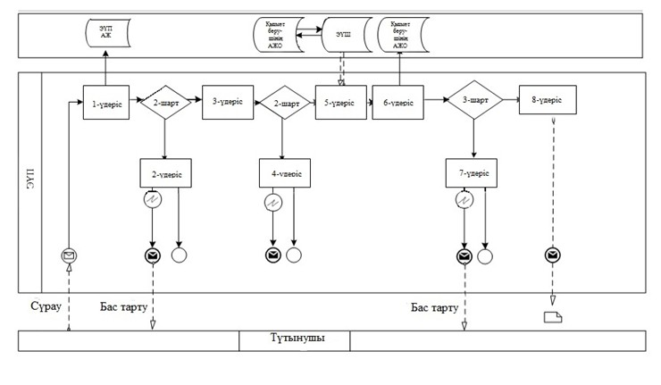
Қызмет беруші арқылы электрондық мемлекеттік қызмет көрсету
кезіндегі функционалдық өзара әрекеттесудің N 2 диаграммасы
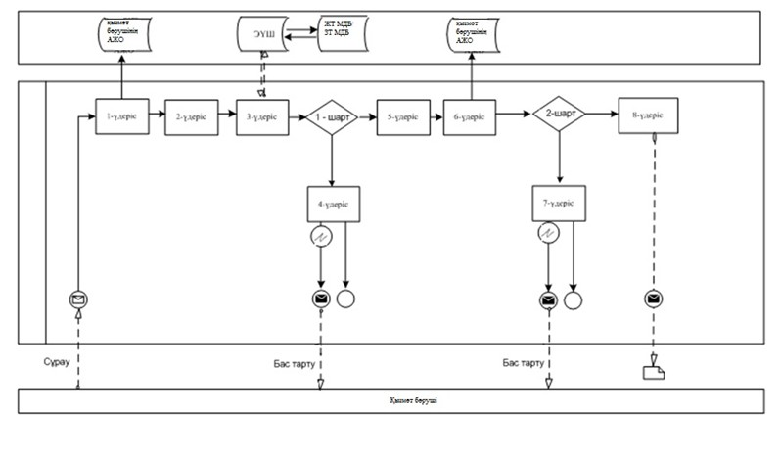
ХҚКО АЖ арқылы электрондық мемлекеттік қызмет көрсету кезіндегі
функционалдық өзара әрекеттесудің N 3 диаграммасы
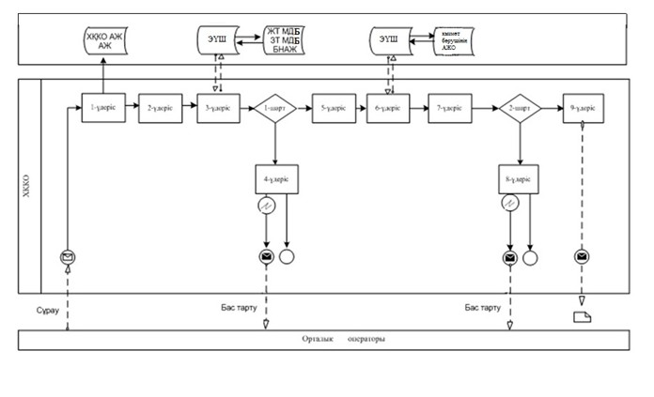
Шартты белгілер
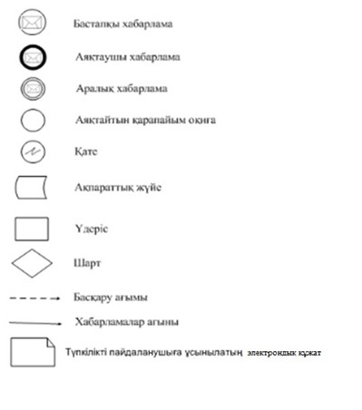
"Мұрағаттық анықтамалар беру"
электрондық мемлекеттік
қызмет регламентіне
4-қосымша
Электрондық мемлекеттік қызметке арналған экрандық нысандар
1-қадам. Мемлекеттік органды таңдау
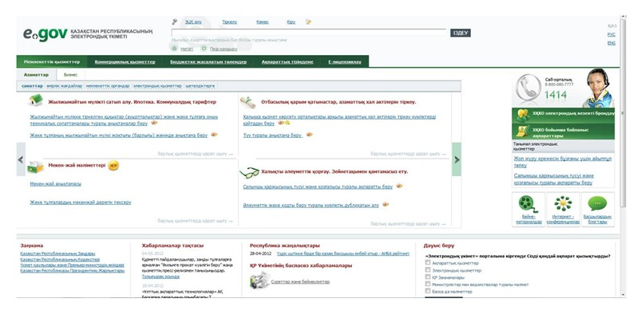
2-қадам. Мемлекеттік қызметті таңдау
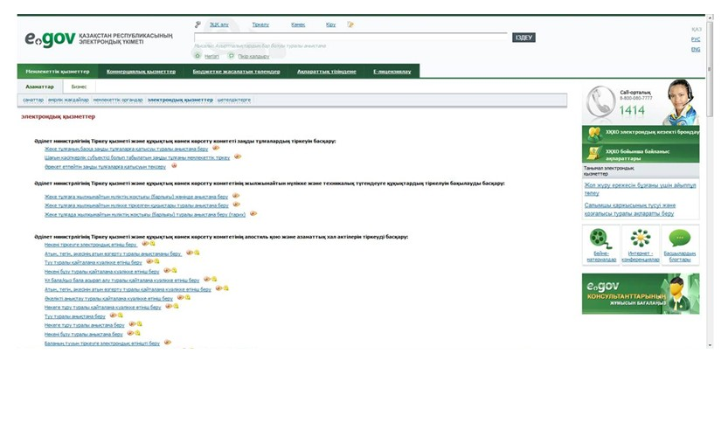
3-қадам. Мемлекеттік қызмет түрін таңдау
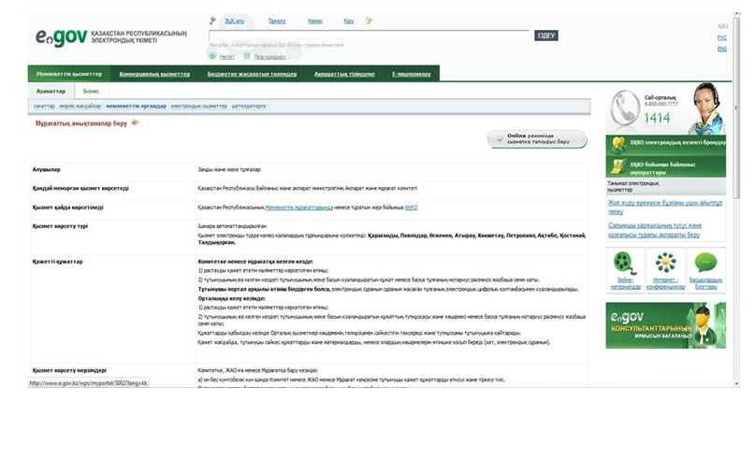
4-қадам. Авторизациялау
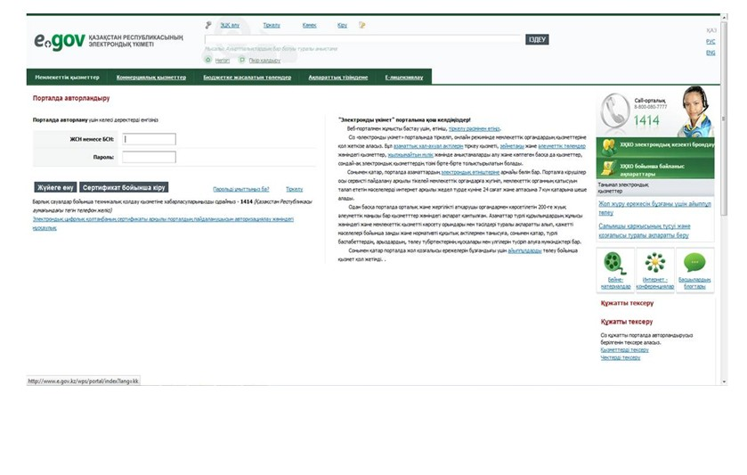
5-қадам. Сұрауды толтыру – жеке тұлғаның деректерін енгізу
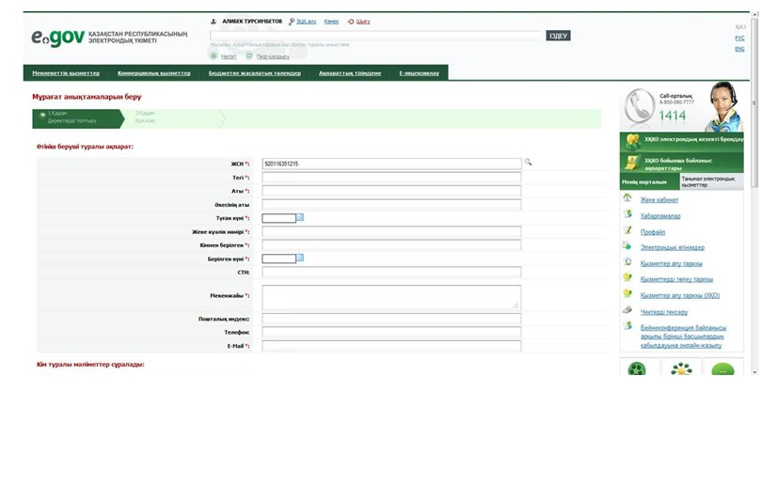
6-қадам. Сұрауға қол қою
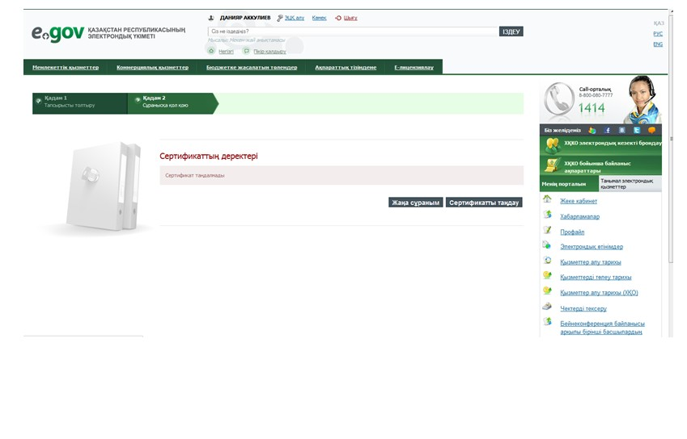
"Мұрағаттық анықтамалар беру"
электрондық мемлекеттік
қызмет регламентіне
5-қосымша
1-кесте. ЭҮП арқылы ҚФБ әрекеттерінің сипаттамасы
1 | Әрекеттің (жұмыс ағымының, барысының) N | 1 | 2 | 3 | 4
2 | ҚФБ атауы | Алушы | ЭҮП | Алушы | ЭҮП
3 | Әрекеттің атауы (үдерістің, рәсімнің, операциялардың) және олардың сипаттамалары | ЭҮП-те ЖСН және пароль бойынша авторизацияланады | Алушының деректеріндегі бұзушылықтардың болуына байланысты бас тарту хабарламасын қалыптастырады | Қызметті таңдайды және алушының ЭЦҚ-ны таңдауымен сұраудың деректерін қалыптастырады | ЭЦҚ алушының деректеріндегі бұзушылықтардың болуына байланысты бас тарту туралы хабарламаны қалыптастырады
4 | Аяқталу нысаны (деректер, құжат, ұйымдастыру-өкім ету шешімі) | Сұрау сәтті қалыптастырылғандығы туралы хабарламаны бейнелеу | Сұратылып отырған электрондық мемлекеттік қызметті көрсетуден бас тарту туралы хабарламаны қалыптастыру | Сұрауды бағыттау | Сұратылып отырған электрондық мемлекеттік қызметті көрсетуден бас тарту туралы хабарламаны қалыптастыру
5 | Орындалу мерзімі | 30 секунд - 1 минут | 30 секунд | 1,5 минут | 1,5 минут
6 | Келесі әрекеттің нөмірі | 2 – егер алушының деректерінде бұзушылықтар болса; 3 – егер авторизациялаудан сәтті өтсе | - | 4 – егер алушының деректерінде бұзушылықтар болса; 5 – егер бұзушылықтар жоқ болса | -
кестенің жалғасы
5 | 6 | 7 | 8
Алушы | Қызмет берушінің АЖО | Қызмет берушінің АЖО | Қызмет берушінің АЖО
Сұрауды алушының ЭЦҚ-сы арқылы куәландыру (қол қою) және қызмет берушінің АЖО-сына жіберу | Құжатты тіркеу | Алушының құжаттарында бұзушылықтардың болуына байланысты сұрау салынған қызметті көрсетуден бас тарту туралы хабарламаны қалыптастыру | Алушының қызмет нәтижесін (электрондық құжат түріндегі мұрағаттық анықтаманың дайындығы туралы хабарламаны) алуы
Сұрауды бағыттау | Өтінімге нөмір берумен сұрауды тіркеу | Дәлелді бас тартуды қалыптастыру | Шығыс құжатты бейнелеу
30 секунд - 1 минут | 1 минут | 30 секунд | 15 күн
- | 7 – егер алушының деректерінде бұзушылықтар болса; 8 – егер бұзушылықтар жоқ болса | - | -
2-кесте. Қызмет беруші арқылы ҚФБ әрекеттерінің сипаттамасы
Әрекеттің N (жұмыстың барысы, ағыны) | 1 | 2 | 3 | 4
ҚФБ атауы | Қызмет беруші | Қызмет беруші | Қызмет беруші | ЖТ МДБ/ЗТ МДБ
Әрекеттің атауы (үдерістің, рәсімнің, операциялардың) және олардың сипаттамалары | ЖСН және пароль арқылы қызмет берушінің АЖО-сында авторизацияланады | Қызмет беруші қызметкерінің қызметті таңдауы | ЖТ МДБ/ЗТ МДБ-ға алушының деректері туралы сұрауды жіберу | ЖТ МДБ/ЗТ МДБ-да алушының деректері болмауы туралы хабарламаны қалыптастыру
Аяқталу нысаны (деректер, құжат, ұйымдастыру-өкім ету шешімі) | Өтінімге нөмір берумен сұрауды жүйеде тіркеу | Сұрау сәтті қалыптастырылғандығы туралы хабарламаны бейнелеу | Сұрауды бағыттау | Дәлелді бас тартуды қалыптастыру
Орындалу мерзімі | 10 - 15 секунд | 10 секунд | 1,5 минут | 10 - 15 секунд
Келесі әрекеттің нөмірі | - | - | 4 – егер бұзушылықтар болса, 5 – егер бұзушылықтар болмаса | -
кестенің жалғасы
5 | 6 | 7 | 8
Қызмет беруші | Қызмет берушінің АЖО-сы | Қызмет берушінің АЖО-сы | Қызмет берушінің АЖО-сы
Сканерленген құжаттарды тіркеу және ЭЦҚ-мен куәландыру арқылы сұраудың нысанын толтыру | Құжатты тіркеу | Алушының құжаттарында бұзушылықтардың болуына байланысты бас тарту туралы хабарламаны қалыптастырады | Алушының қызмет нәтижесін алуы
Сұрауды бағыттау | Өтінімге нөмір берумен сұрауды тіркеу | Дәлелді бас тартуды қалыптастыру | Қызметтің нәтижесін (мұрағаттық анықтаманы) қалыптастыру
10 - 15 секунд | 1,5 минут | 1,5 минут | 15 күн
6 | 7 – егер бұзушылықтар болса, 8 – егер бұзушылықтар болмаса | - | -
3-кесте. ХҚКО арқылы ҚФБ әрекеттерінің сипаттамасы
1 | Әрекеттің (жұмыс ағымының, барысының) N | 1 | 2 | 3 | 4
2 | ҚФБ атауы | ХҚКО АЖ АЖО | Орталықтың операторы | Орталықтың операторы | ЖТ МДБ/ЗТ МДБ, БНАЖ
3 | Әрекеттің (үдерістің, рәсімнің, операциялардың) атауы және олардың сипаттамалары | Орталықтың операторы логин және пароль арқылы авторизацияланады | Қызметті таңдайды және сұраудың деректерін қалыптастырады | Сұрауды ЖТ МДБ/ЗТ МДБ, БНАЖ-ға жіберу | Алушы деректерінің болмауына байланысты деректерді алу мүмкін еместігі туралы хабарламаны қалыптастырады
4 | Аяқталу нысаны (деректер, құжат, ұйымдастыру-өкім ету шешімі) | Өтінімге нөмір берумен сұрауды жүйеде тіркеу | Сұрау сәтті қалыптастырылғандығы туралы хабарламаны бейнелеу | Сұрауды бағыттау | Дәлелді бас тартуды қалыптастыру
5 | Орындалу мерзімі | 30 секунд – 1 минут | 30 секунд | 1,5 минут | 1,5 минут
6 | Келесі әрекеттің нөмірі | 2 | 3 | 4 – егер тұтынушының деректерінде бұзушылықтар болса, 5 – егер бұзушылықтар болмаса | -
кестенің жалғасы
5 | 6 | 7 | 8 | 9
Орталықтың операторы | Орталықтың операторы | Қызмет берушінің АЖО | Қызмет берушінің АЖО | Қызмет берушінің АЖО
Сұрау нысанына қажетті құжатты тіркеу арқылы сұрауды толтыру және ЭЦҚ-мен куәландыру | ЭЦҚ-мен куәландырылған (қол қойылған) құжатты жолдау | Құжатты тіркеу | Алушының құжаттарында бұзушылықтардың болуына байланысты бас тарту туралы хабарламаны қалыптастырады | Алушының қызметтің нәтижесін алуы
Сұрау сәтті қалыптастырылғандығы туралы хабарламаны бейнелеу | Сұрауды бағыттау | Өтінімге нөмір берумен сұрауды тіркеу | Дәлелді бас тартуды қалыптастыру | Қызметтің нәтижесін (мұрағаттық анықтаманы) қалыптастыру
30 секунд – 1 минут | 1 минут | 1 минут | 30 секунд – 1 минут | 15 күн
- | - | 8 – егер бұзушылықтар болса, 9 – егер бұзушылықтар болмаса | - | -
"Мұрағаттық анықтамалар беру"
электрондық мемлекеттік
қызмет регламентіне
6-қосымша
Электрондық мемлекеттік қызметтерінің "сапа" және
"қолжетімділік" көрсеткіштерін анықтау үшін сауалнаманың нысаны
_______________________________________________________
(қызметтің атауы)
1. Электрондық мемлекеттік қызметті көрсету үдерісінің сапасына және нәтижесіне қанағаттанасыз ба?
1) қанағаттанған жоқпын;
2) ішінара қанағаттанамын;
3) қанағаттанамын.
2. Электрондық мемлекеттік қызметті көрсету тәртібі туралы ақпараттың сапасына қанағаттанасыз ба?
1) қанағаттанған жоқпын;
2) ішінара канағаттанамын;
3) қанағаттанамын.
"Мұрағаттық анықтамалар беру"
электрондық мемлекеттік
қызмет регламентіне
7-қосымша
Электрондық мемлекеттік қызметке арналған
сауалнама-өтініштің экрандық нысаны
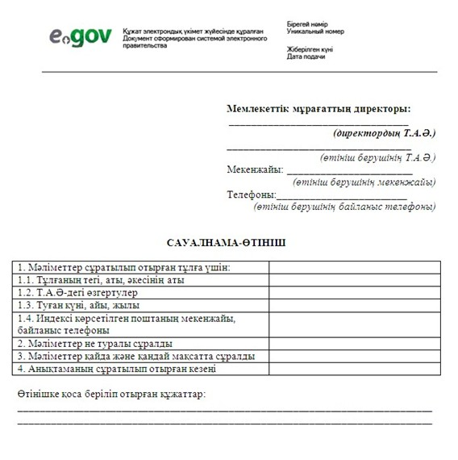
Электрондық мемлекеттік қызметке арналған оң
жауаптың (мұрағаттық анықтаманың) шығу нысаны
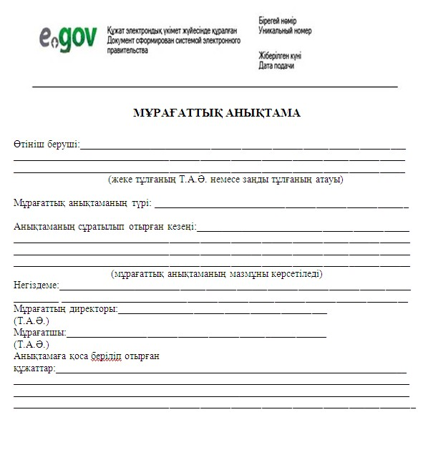

© 2012. Қазақстан Республикасы Әділет министрлігінің «Қазақстан Республикасының Заңнама және құқықтық ақпарат институты» ШЖҚ РМК

